**TRƯỜNG ĐẠI HỌC SƯ PHẠM KỸ THUẬT TP. HỒ CHÍ MINH**

**KHOA ĐÀO TẠO CHẤT LƯỢNG CAO**

**NGÀNH CÔNG NGHỆ THÔNG TIN**

_______________



**BÁO CÁO ĐỒ ÁN**

**Lập trình hướng đối tượng**

**SVTH : Nguyễn Hoàng Gia**

**MSSV : 16110058**

**SVTH : Trần Huy Hào**

**MSSV : 16110063**

**GVHD: Thầy Nguyễn Đức Khoan**

**TP. Hồ Chí Minh, tháng 12 năm 2017**

**TRƯỜNG ĐẠI HỌC SƯ PHẠM KỸ THUẬT TP. HỒ CHÍ MINH**

**KHOA ĐÀO TẠO CHẤT LƯỢNG CAO**

**NGÀNH CÔNG NGHỆ THÔNG TIN**

_______________



**BÁO CÁO ĐỒ ÁN**

**Lập trình hướng đối tượng**

**SVTH : Nguyễn Hoàng Gia**

**MSSV : 16110058**

**SVTH : Trần Huy Hào**

**MSSV : 16110063**

**GVHD: Thầy Nguyễn Đức Khoan**

**TP. Hồ Chí Minh, tháng 12 năm 2017**

Mục Lục

Danh mục các hình 6

Danh mục các bảng 7

Các từ viết tắt 8

Bảng phân công công việc 9

STT 9

Tên công việc 9

Nguyễn Hoàng Gia 9

Trần Huy Hào 9

Ghi chú 9

1 9

Thiết kế database 9

🗹 9

🗹 9

70/30 9

2 9

Thiết kế Form 9

🗹 9

🗹 9

50/50 9

3 9

Chức năng phòng quản lý 9

🗹 9

4 9

Chức năng phòng kế toán 9

🗹 9

Lời mở đầu: 1

Chương 1. Tìm hiểu nhu cầu. 2

*1.1.* *Nhu* cầu thực tế. 2

1.1.1. Giới thiệu về hệ thống quản lý nhân sự-tiền lương. 2

*1.2.* *Mô tả hệ thống.* 3

1.2.1. Phạm vi hệ thống. 3

1.2.2. Mục tiêu. 4

1.2.3. Mô tả. 4

*1.3.* *Xác định yêu cầu hệ thống*. 4

1.3.1. Yêu cầu cơ bản. 4

1.3.2. Các yêu cầu chức năng. 5

*1.4.* Mô tả chức năng của hệ thống. 5

1.4.1. Chức năng quản lý nhân sự. 5

1.4.2. Chức năng quản lý tiền lương. 6

1.4.3. Chức năng thống kê báo cáo. 6

Chương 2. Phân tích và thiết kế hệ thống. 6

*2.1.* *Phân tích hệ thống.* 6

2.1.1. Sơ đồ lớp( UML ): 6

*2.2.* *Thiết kế hệ thống*. 7

2.2.1. Kiến trúc hệ thống: 7

2.2.2. Sơ đồ cấu trúc chức năng của hệ thống. 8

2.2.3. Mô tả. ( hình 2.2.2.1) 9

2.2.4. Mô tả chi tiết thuộc tính và các phương thức của các lớp: 9

Chương 3. Thiết kế giao diện và xữ lý. 14

*3.1.* *Người sử dụng* 14

*3.2.* *Quản lý nhân sự.* 15

*3.3.* Quản lý lương. 18

Chương 4. Cài đặt và kiểm thử. 20

*4.1.* *Cài đặt:* 20

*4.2.* *Kiểm tra:* 20

*4.3.* *Hướng dẫn sử dụng:* 20

Chương 5. Đánh giá và hướng phát triển 21

*5.1.* *Những phần đã thực hiện.* 21

5.1.1. Ưu điểm 21

5.1.2. Nhược điểm 21

*5.2.* Hướng phát triển. 21

Chương 6. Kết luận 22

Link Github:Link 23

Tài liệu tham khảo: 23

# Danh mục các hình

Hình 1.2.1.1: Mô hình hóa hệ thống 3

Hình 2.1.1.1: Sơ đồ lớp UML 6

Hình 2.2.1.1: Mô hình ADO.Net 7

Hình 2.2.2.1: Sơ đồ cấu trúc. 8

Hình 2.2.4.1: Đối tượng ADMIN 9

Hình 2.2.4.2: Đối tượng People 10

Hình 2.2.4.3: Đối tượng PhongQuanLy. 11

Hình 2.2.4.4: Đối tượng PhongKeToan 12

Hình 2.2.4.5: Đối tượng PhongBan 13

Hình 2.2.4.6: Đối tượng ThanNhan 13

Hình 2.2.4.1: Giao diện đăng nhập. 14

Hình 2.2.4.1: Giao diện thông tin tô chức 15

Hình 2.2.4.2 Giao diện thông tin ADMIN 15

Hình 2.2.4.3: Giao diện danh sách nhân viên theo phòng ban 16

Hình 2.2.4.4: Giao diện danh sách nhân viên bị xóa 16

Hình 2.2.4.5:Thêm hoạc sửa nhân viên 17

Hình 2.2.4.6: Giao diện nhập chỉnh sữa thông tin thân nhân 17

Hình 2.2.4.1: Giao diện quản lý lương 18

Hình 2.2.4.2: Giao diện khen thưởng kỹ luật 19

# Danh mục các bảng

Bảng 1.3.2‑1: Yêu cầu cần dáp ứng: 5

Bảng 2.2.4‑1: Đối tượng ADMIN. 9

Bảng 2.2.4‑2: Đối tượng People 10

Bảng 2.2.4‑3: Đối tượng PhongQuanLy 11

Bảng 2.2.4‑4: Đối tượng PhongKeToan 12

Bảng 2.2.4‑5: Đối tượng PhongBan 13

Bảng 2.2.4‑6: Đối tượng ThanNhan 13

Bảng 2.2.4‑1: Chú thích hình 2.2.4.1 14

Bảng 2.2.4‑1: Chú thích hình 2.2.4.1 15

Bảng 2.2.4‑2: Chú thích hình 2.2.4.2 15

Bảng 2.2.4‑3: Chú thích hình 2.2.4.3 16

Bảng 2.2.4‑4: Chú thích hình 2.2.4.4 16

Bảng 2.2.4‑5: Chú thích hình 2.2.4.5 17

Bảng 2.2.4‑6: Chú thích hình 2.2.4.6 17

Bảng 2.2.4‑1: Chú thích hình 2.2.4.1 18

Bảng 2.2.4‑2: Chú thích hình 2.2.4.2 19

# Các từ viết tắt

DB: Database.

KTKL: Khen thưởng kỹ luật

TP: Trưởng Phòng

# Bảng phân công công việc

|  |  |  |  |  |
| --- | --- | --- | --- | --- |
| STT | Tên công việc | Nguyễn Hoàng Gia | Trần Huy Hào | Ghi chú |
| 1 | Thiết kế database | 🗹 | 🗹 | 70/30 |
| 2 | Thiết kế Form | 🗹 | 🗹 | 50/50 |
| 3 | Chức năng phòng quản lý | 🗹 |  |  |
| 4 | Chức năng phòng kế toán |  | 🗹 |  |

# Lời mở đầu:

Khái niệm hướng đối tượng được xây dựng trên nền tảng của khái niệm lập trình có cấu trúc và sự trừu tượng hóa dữ liệu. Sự thay đổi căn bản ở chỗ, một chương trình hướng đối tượng được thiết kế xoay quanh dữ liệu mà chúng ta có thể làm việc trên đó, hơn là theo bản thân chức năng của chương trình. Thuộc tính và phương thức liên kết với nhau ở một mức cơ bản, mỗi thứ đều đòi hỏi ở thứ kia có mục tiêu cụ thể, các chương trình hướng đối tượng làm tường minh mối quan hệ này.

[**Lập trình hướng đối tượng**](http://it.die.vn/la-gi/lap-trinh-huong-doi-tuong/) (gọi tắt là **OOP**, từ chữ Anh ngữ *object-oriented programming*)  là một cách tư duy mới, tiếp cận hướng đối tượng để giải quyết vấn đề bằng máy tính. Nó được xem là một phương pháp thiết kế và phát triển phần mềm dựa trên kiến trúc lớp và đối tượng giúp tăng năng suất, đơn giản hóa độ phức tạp khi bảo trì cũng như mở rộng [phần mềm](http://it.die.vn/la-gi/phan-mem/) bằng cách cho phép [lập trình viên](http://it.die.vn/la-gi/lap-trinh-vien/) tập trung vào các đối tượng phần mềm ở bậc cao hơn.

Sau học phần nhóm chúng tôi đã nghiên cứu và thực hiện đồ án này như là một cách cũng cố, đánh giá, mở rộng kiến thức và ứng dụng vào thực tế. Thông qua quá trình làm đồ án, nhóm chúng tôi đã nắm bắt được 4 nguyên lý cơ bản, và hiểu rõ hơn về lập trình hướng đối tượng.

Phần mềm quản lý nhân sự và tiền lương mà nhóm chúng tôi nghiên cứu và trình bày trong báo cáo sau đã vận dụng kiến thức lập trình hướng đối tượng để cụ thể hóa các thuộc tính và phương thức của từng đối tượng một cách rõ ràng hơn.

# Tìm hiểu nhu cầu.

## *Nhu* cầu thực tế.

### Giới thiệu về hệ thống quản lý nhân sự-tiền lương.

Ngày nay, khi thế giới ngày càng phát triển, các công ty, doanh nghiệp,tổ chức cũng ngày càng mở rộng về mặt quy mô, hình thức, nhân sự. Song song với việc mở rộng, vấn đề nhân sự là vấn đề được quan tâm hàng đầu trong một tổ chức. Một tổ chức có đội ngũ nhân sự phát triển thì tổ chức ấy mới có thể đứng vững trên thị trường cạnh tranh khốc liệt như hiện nay. Nhưng để nguồn lực nhân sự có thể phát huy hết thể lực và trí lực của mình thì cần một nhà quản lý giỏi, một phương pháp quản lý chuyên nghiệp. Đó chính là lý do cần áp dụng công nghệ thông tin vào việc quản lý, từ đó các phần mềm quản lý ra đời.

Các phần mềm quản lý giúp ích rất nhiều trong công tác giám sát, điều hành công việc trong các doanh nghiệp từ nhỏ đến lớn, đem lại hiệu quả hoạt động cao,tiết kiệm thời gian,  công sức lãnh đạo hơn, khắc phục được các hạn chế của phương pháp thủ công khi phải làm việc trên các tập hồ sơ giấy cồng kềnh, tốn thời gian, hay những file excel phứt tạp khó xữ lý đòi hỏi phải có kiến thức cơ bản về tin học văn phòng.

Trong đó phải kể đến phần mềm quản lý nhân sự-tiền lương, với những sự cải tiến và đa dạng về nhà cung cấp, có thể đáp ứng được nhu cầu của những doanh nghiệp nhỏ với số nhân sự dưới 200 người đến doanh nghiệp vừa và cả những tập đoàn lớn. Bài báo cáo sẽ trình bày những khả năng mà phần mềm đạt được.

## *Mô tả hệ thống.*

### Phạm vi hệ thống.

Hệ thống quản lý nhân sự và tiền lương là hệ thống quản lý các thông tin cá nhân, ngày tuyển dụng, chức trách trong tổ chức của từng nhân viên, là hệ thống tính toán bậc lương, lương thực lãnh của nhân viên.

Hệ thống bao gồm:

* Đầu vào: Thông tin nhân viên, nhân thân, thông tin tiền lương, các khoản giảm trừ.
* Hệ thống xữ lý: Sẽ xữ lý các thông tin về nhân viên, nhân thân, lương,….
* Đầu ra: Các danh sách báo cáo, biểu mẫu thống kê về phiếu lương,…đã được xữ lý.

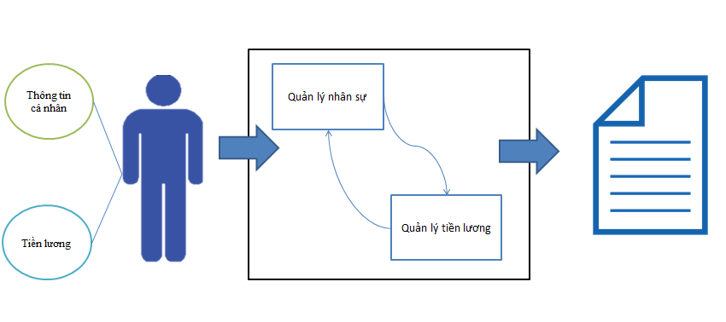

Hình 1.2.1.1: Mô hình hóa hệ thống

### Mục tiêu.

Giúp người sử dụng theo dõi các thông tin, chi phí cố định, tình hình hoạt động của nhân viên, qua đó có thể đưa ra những nhận xét, đánh giá đề nghị đối với từng cá nhân.

Cho phép tìm kiếm thông tin một cách nhanh chóng và chính xác.

Thông tin được biểu diễn có hệ thống hơn, chính xác hơn.

Hệ thống thân thiện, gần gũi và dể sử dụng đối với người dùng.

Việc tính lương một cách hệ thống giúp tránh việc sai xót.

### Mô tả.

Hệ thống sẽ thu thập dữ liệu nhân viên ( những thông tin cần thiết) để chỉnh sữa, tính lương…xuất thông tin về nhân viên khi cần thiết.

## *Xác định yêu cầu hệ thống*.

### Yêu cầu cơ bản.

Phải nắm rõ nhu cầu cần xây dựng của hệ thống, từ các nhu cầu cần xây dựng mà cần phải thu thập các tư liệu cần thiết từ nơi thiết lập dự án.

Các công cụ sử dụng: SQL Server 2016, Visual Studio 2015, Microsoft Excel 2010.

Kiến thức cần có:

* Nắm vững kiến thức lập trình hướng đối tượng.
* Phân tích và thiết kế chính xác cơ sở dữ liệu bằng SQL Server.
* Thiết kế giao diện Winform.

### Các yêu cầu chức năng.

Các chức năng hệ thống cung cấp:

Bảng 1.3.2‑1: Yêu cầu cần dáp ứng:

|  |  |  |
| --- | --- | --- |
| STT | Nội dung | Mô tả |
| 1 | Lưu trữ dữ liệu | Quản lý thông tin cá nhân của mỗi nhân viên  Quản lý nhân viên theo phòng ban  Quản lý tiền lương, khen thưởng kỹ luật của nhân viên |
| 2 | Tìm kiếm | Có thê tìm kiếm nhân viên theo từng phòng ban, chức vu, tên, mã nhân viên,… |
| 3 | Tính toán | Từ dữ liệu nhân viên, đưa ra bảng lương, số lượng nhân viên trong 1 phòng ban, chi phí cố định tổ chức phải trả mỗi tháng. |
| 4 | Báo cáo | Thống kê danh sách nhân viên, lương thực lĩnh, theo độ tuổi. |

## Mô tả chức năng của hệ thống.

Hệ thống quản lý nhân sự và tiền lương là hệ thống quản lý thông tin nhân viên từ khi được tuyển dụng vào làm nhân viên chính thức của tổ chức. Hệ thống bao gồm các chức năng sau:

### Chức năng quản lý nhân sự.

Bao gồm thông tin về hồ sơ lý lịch:

* Quản lý thông tin chi tiết về công nhân vên chức như: Mã nhân viên, họ tên nhân viên, ngày sinh, quê quán, giới tính, đơn vị công tác, chức vụ, ngày vào làm.
* Quản lý chi tiết về thông tin quan hệ thân nhân.
* Quản lý quá trình khen thưởng, kỷ luật.
* Quản lý dữ liệu đã xóa.

### Chức năng quản lý tiền lương.

Các thông số đầu vào cho các công thức tính lương như: mức lương theo chức vụ do tổ chức quy định, các khoản khen thưởng kĩ luật.

Dể dàng thay đổi, điều chỉnh phù hợp với chính sách quản lý và trả lương của tổ chức khi có sự điều chỉnh.

### Chức năng thống kê báo cáo.

Chức năng thống kê báo cáo và tìm kiếm linh hoạt với nhiều tiêu chí khác nhau.

# Phân tích và thiết kế hệ thống.

## *Phân tích hệ thống.*

### Sơ đồ lớp( UML ):

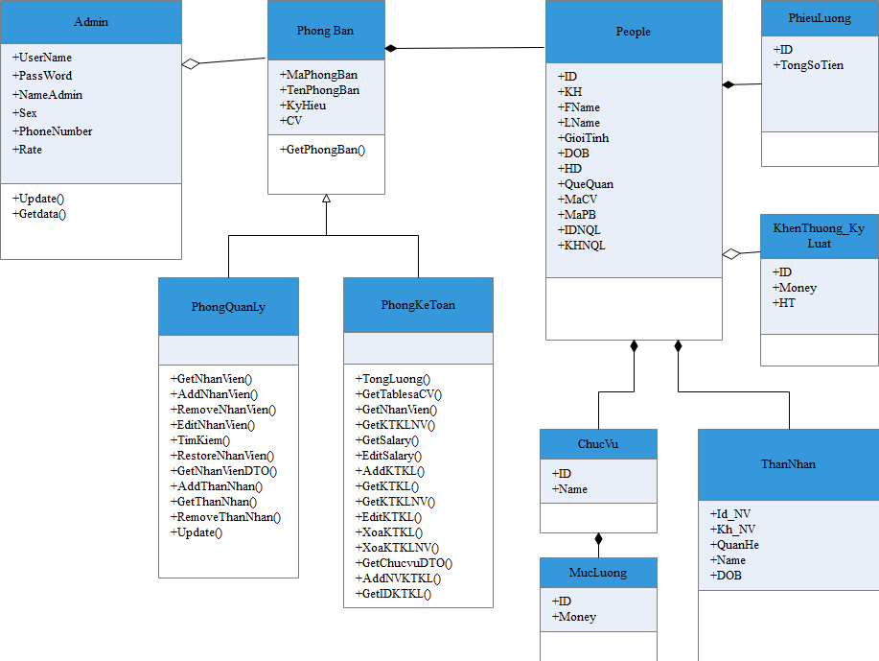

Hình 2.1.1.1: Sơ đồ lớp UML

## *Thiết kế hệ thống*.

### Kiến trúc hệ thống:

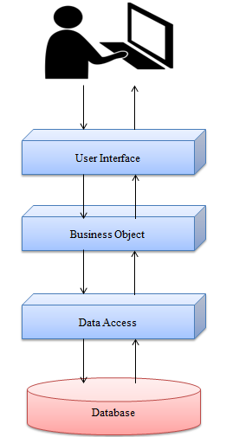

Hình 2.2.1.1: Mô hình ADO.Net

### Sơ đồ cấu trúc chức năng của hệ thống.

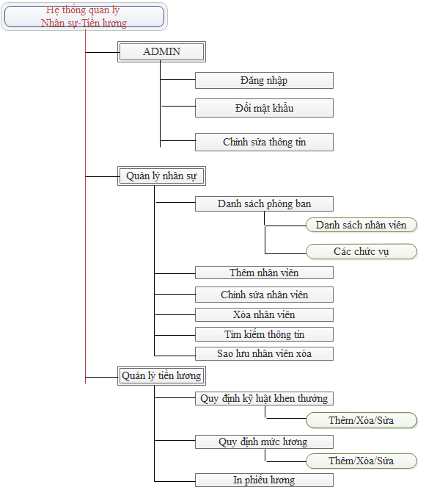

Hình 2.2.2.1: Sơ đồ cấu trúc.

### Mô tả. ( hình 2.2.2.1)

Nhánh ADMIN có thể thực hiện đăng nhập, vì là chương trình quản lý nên không có chức năng đăng ký để đảm bảo tính bảo mật của chương trình.

Nhánh Quản lý nhân sự: Có các chức năng thêm, xóa, sửa, tìm kiếm thông tin nhân viên trong cơ sở dữ liệu, thống kê danh sách ở từng form quản lý.

Nhánh Kế toán: Có các chức năng sửa mức lương cơ bản, sửa lương cho chức vụ,thêm xóa sửa các KTKL tổ chức và KTKl của từng nhân viên trong cơ sở dữ liệu

### Mô tả chi tiết thuộc tính và các phương thức của các lớp:

Bảng 2.2.4‑1: Đối tượng ADMIN.

|  |  |  |  |  |  |  |  |  |  |  |  |  |  |  |  |  |  |  |  |  |  |  |  |  |  |  |  |  |  |  |  |  |  |  |
| --- | --- | --- | --- | --- | --- | --- | --- | --- | --- | --- | --- | --- | --- | --- | --- | --- | --- | --- | --- | --- | --- | --- | --- | --- | --- | --- | --- | --- | --- | --- | --- | --- | --- | --- |
| Hình 2.2.4.1: Đối tượng ADMIN | |  |  |  | | --- | --- | --- | | Tên thuộc tính | Kiểu dữ liệu | Mô tả | | UserName | String | Tên đăng nhập | | PassWord | String | Mật khẩu | | NameAdmin | String | Tên người dùng | | Sex | String | Giới tính | | PhoneNumber | Int | Số điện thoại | | Rate | Decimal | Tỷ giá quy đổi $ |  |  |  |  | | --- | --- | --- | | Tên phương thức | Kiểu trả về | Chức năng | | Update() | int UpdateThongTin() | Cập nhật thông tin | | Getdata() | bool GetAdmin() | Lấy dữ liệu từ DB | | PropertyChangedEvent | *PropertyChangedEventHandler* PropertyChanged | Thuộc tính bị thay đổi | |

Bảng 2.2.4‑2: Đối tượng People

|  |  |  |  |  |  |  |  |  |  |  |  |  |  |  |  |  |  |  |  |  |  |  |  |  |  |  |  |  |  |  |  |  |  |  |  |  |  |  |  |  |  |  |  |  |  |  |  |  |  |  |  |  |
| --- | --- | --- | --- | --- | --- | --- | --- | --- | --- | --- | --- | --- | --- | --- | --- | --- | --- | --- | --- | --- | --- | --- | --- | --- | --- | --- | --- | --- | --- | --- | --- | --- | --- | --- | --- | --- | --- | --- | --- | --- | --- | --- | --- | --- | --- | --- | --- | --- | --- | --- | --- | --- |
| Hình 2.2.4.2: Đối tượng People | |  |  |  | | --- | --- | --- | | Tên thuộc tính | Kiểu dữ liệu | Mô tả | | ID | Int | Mã nhân viên | | KH | String | Ký hiệu phòng ban | | FName | String | Tên nhân viên | | LName | String | Họ nhân viên | | DOB | Date | Ngày sinh | | HD | Date | Ngày vào làm | | GioiTinh | String | Giới tính | | QueQuan | String | Quê quán | | MaCV | Int | Mã chức vụ | | MaPB | Int | Mã phòng ban | | IDNQL | Int | Mã trưởng phòng | | KHNQL | String | Ký hiệu trưởng phòng |  |  |  |  | | --- | --- | --- | | Tên phương thức | Kiểu trả về | Chức năng | | GetIDNV | int GetIDNV() | Lấy mã id nhân viên tự động | | test() | int test() | Kiểm tra đã có TP chưa | | PropertyChangedEvent | *PropertyChangedEventHandler* PropertyChanged | Thuộc tính bị thay đổi | |

Bảng 2.2.4‑3: Đối tượng PhongQuanLy

|  |  |  |  |  |  |  |  |  |  |  |  |  |  |  |  |  |  |  |  |  |  |  |  |  |  |  |  |  |  |  |  |  |  |  |  |  |  |  |  |  |  |  |  |  |  |  |
| --- | --- | --- | --- | --- | --- | --- | --- | --- | --- | --- | --- | --- | --- | --- | --- | --- | --- | --- | --- | --- | --- | --- | --- | --- | --- | --- | --- | --- | --- | --- | --- | --- | --- | --- | --- | --- | --- | --- | --- | --- | --- | --- | --- | --- | --- | --- |
| Hình 2.2.4.3: Đối tượng PhongQuanLy. | |  |  |  | | --- | --- | --- | | Tên thuộc tính | Kiểu dữ liệu | Mô tả | |  |  |  |  |  |  |  | | --- | --- | --- | | Tên phương thức | Kiểu trả về | Chức năng | | Get() | void GetNhanVienPT() | Lấy dữ liệu nhân viên từ DB | | Add() | int ThemNhanVien() | Thêm nhân viên, lưu DB | | TimKiem() | void TimKiem() | Tìm kiếm thông tin | | Remove() | int XoaNhanVien() | Xóa nhân viên, cập nhật DB | | Edit() | int EditNhanVien() | Chỉnh sửa nhân viên, cập nhật DB | | Restore | int RestoreNhanVien() | Khôi phục nhân viên đã xóa trong vòng 31 ngày tính từ ngày hiện tại, cập nhật DB | | GetDTO() | void GetNhanVienDTO() | Lấy dữ liệu của 1 nhân viên từ DB | | AddTN() | int ThemThanNhan() | Thêm thân nhân, lưu DB | | GetTN() | void GetThanNhan() | Lấy danh sách thân nhân của nhân viên | | RemoveTN() | int XoaThanNhan() | Xóa thân nhân, cập nhật DB | | Update() | int UpdateDataSet() | Update dữ liệu thân nhân trên dataset xuống DB | | FillFinishEvent | Fill FillFinish; | Đổ dữ liệu hoàn tất | |

Bảng 2.2.4‑4: Đối tượng PhongKeToan

|  |  |  |  |  |  |  |  |  |  |  |  |  |  |  |  |  |  |  |  |  |  |  |  |  |  |  |  |  |  |  |  |  |  |  |  |  |  |  |  |  |  |  |  |  |  |  |  |  |  |  |  |  |  |  |  |  |  |  |
| --- | --- | --- | --- | --- | --- | --- | --- | --- | --- | --- | --- | --- | --- | --- | --- | --- | --- | --- | --- | --- | --- | --- | --- | --- | --- | --- | --- | --- | --- | --- | --- | --- | --- | --- | --- | --- | --- | --- | --- | --- | --- | --- | --- | --- | --- | --- | --- | --- | --- | --- | --- | --- | --- | --- | --- | --- | --- | --- |
| Hình 2.2.4.4: Đối tượng PhongKeToan | |  |  |  | | --- | --- | --- | | Tên thuộc tính | Kiểu dữ liệu | Mô tả | |  |  |  |  |  |  |  | | --- | --- | --- | | Tên phương thức | Kiểu trả về | Chức năng | | TongLuong() | decimal TongLuong() | Tổng tiền lương của tất cả nhân viên trong phòng ban | | GetTablesaCV () | void GetTablesaCV() | Lấy bảng lương theo chức vụ | | GetNhanVien() | void GetNhanVien() | Lấy danh sách nhân viên theo chức vụ và phòng ban | | GetKTKLNV() | void GetKTKLNV() | Lấy bảng KTKL của 1 nhân viên | | GetSalary() | void GetSalary() | Lấy bảng lương | | EditSalary() | int EditSalary() | Sửa lương | | AddKTKL() | int ThemKTKL() | Thêm KTKL | | GetKTKL() | void GetKTKL() | Lấy bảng KTKL tổ chức | | GetKTKLNV1() | void GetKTKLNV1() | Lấy danh sách các nhân viên được KTKL | | EditKTKL() | int EditKTKL() | Sửa KTKL | | XoaKTKL() | int XoaKTKL() | Xóa KTKL tổ chức | | XoaKTKLNV() | int XoaKTKLNV() | Xóa KTKL của nhân viên | | GetChucvuDTO() | void GetChucvuDTO() | Lấy danh sách chức vụ theo từng phòng ban | | AddNVKTKL() | int ThemNVKTKL() | Thêm KTKL nhân viên | | GetIDKTKL() | void getIDKTKL() | Lấy mã KTKL nhân viên | | EditCVL() | int EditCVL() | Sửa lương cho chức vụ | |

Bảng 2.2.4‑5: Đối tượng PhongBan

|  |  |  |  |  |  |  |  |  |  |  |  |  |  |  |  |  |  |  |  |  |  |  |
| --- | --- | --- | --- | --- | --- | --- | --- | --- | --- | --- | --- | --- | --- | --- | --- | --- | --- | --- | --- | --- | --- | --- |
| Hình 2.2.4.5: Đối tượng PhongBan | |  |  |  | | --- | --- | --- | | Tên thuộc tính | Kiểu dữ liệu | Mô tả | | MaPhongBan | Int | Mã phòng ban | | TenPhongBan | String | Tên phòng ban | | KyHieu | String | Ký hiệu | | CV | List<ChucVuDTO> | Danh sách chức vụ của phòng ban đó |  |  |  |  | | --- | --- | --- | | Tên phương thức | Kiểu trả về | Chức năng | | GetPhongBan() | bool GetPhongBan() | Lấy các thông tin cảu phòng ban dưới DB | |

Bảng 2.2.4‑6: Đối tượng ThanNhan

|  |  |  |  |  |  |  |  |  |  |  |  |  |  |  |  |  |  |  |  |  |  |  |
| --- | --- | --- | --- | --- | --- | --- | --- | --- | --- | --- | --- | --- | --- | --- | --- | --- | --- | --- | --- | --- | --- | --- |
| Hình 2.2.4.6: Đối tượng ThanNhan | |  |  |  | | --- | --- | --- | | Tên thuộc tính | Kiểu dữ liệu | Mô tả | | Id_NV | Int | Mã nhân viên | | Kh_NV | String | Ký hiệu của nhân viên | | QuanHe | String | Mối quan hệ giữa nhân viên và thân nhân | | DOB | Date | Ngày sinh |  |  |  |  | | --- | --- | --- | | Tên phương thức | Kiểu trả về | Chức năng | |  |  |  | |

# Thiết kế giao diện và xữ lý.

## *Người sử dụng*

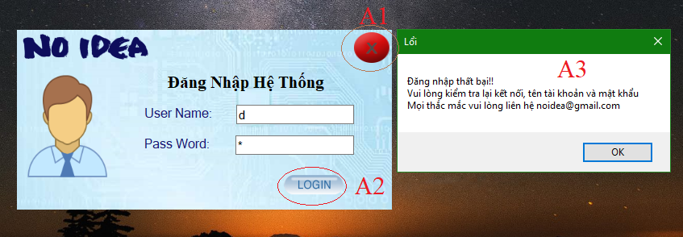

Hình 2.2.4.1: Giao diện đăng nhập.

Bảng 2.2.4‑1: Chú thích hình 2.2.4.1

|  |  |
| --- | --- |
| Ký hiệu | Chú thích |
| A1 | Thoát giao diện đăng nhập |
| A2 | Đăng nhập hệ thống |
| A3 | Thông báo lổi khi sai 1 trong các thông tin sau:   * User Name * Pass Word * Sai connectionString |

## *Quản lý nhân sự.*

Hình 2.2.4.1: Giao diện thông tin tô chức

Bảng 2.2.4‑1: Chú thích hình 2.2.4.1

|  |  |
| --- | --- |
| Ký hiệu | Chú thích |
| B1 | Vào container chỉnh sửa thông tin người dùng |
| B2 | Hiện textbox cho nhập giá trị để thay đổi tỷ giá USD |
|  | Ở Form này ta biết được số lượng nhân viên từng phòng ban và số tiền định mức mà mỗi tháng tổ chức phải chi cho từng phòng ban |

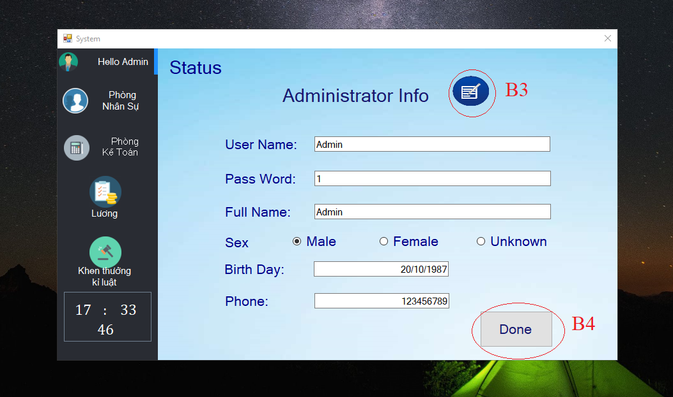

Hình 2.2.4.2 Giao diện thông tin ADMIN

Bảng 2.2.4‑2: Chú thích hình 2.2.4.2

|  |  |
| --- | --- |
| Ký hiệu | Chú thích |
| B3 | Trở về giao diện thông tin của tổ chức |
| B4 | Lưu dữ liệu của người dùng sau khi chỉnh sửa xuống DB |

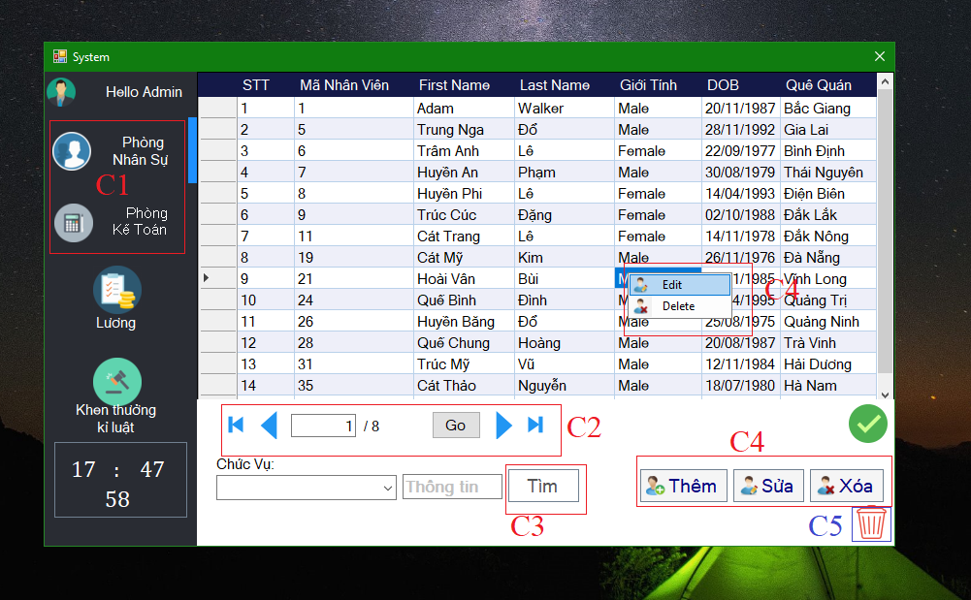

Hình 2.2.4.3: Giao diện danh sách nhân viên theo phòng ban

Bảng 2.2.4‑3: Chú thích hình 2.2.4.3

|  |  |
| --- | --- |
| Ký hiệu | Chú thích |
| C1 | Hiện danh sách nhân viên của phòng ban tương ứng |
| C2 | Hổ trợ qua trang (có lợi khi dữ liệu lớn) |
| C3 | Tìm kiếm thông tin nhân viên trong phòng ban |
| C4 | Các chức năng thêm xóa sửa nhân viên  Chức năng xóa, sửa có thể sử dụng bằng click chuột phải |
| C5 | Lấy danh sách nhân viên bị xóa trong vòng 31 ngày tính từ ngày hiện tại |
|  | Có thể Click lên Cell bất kì để xem thông tin nhân viên trên dòng Cell đó, không thể chỉnh sửa |

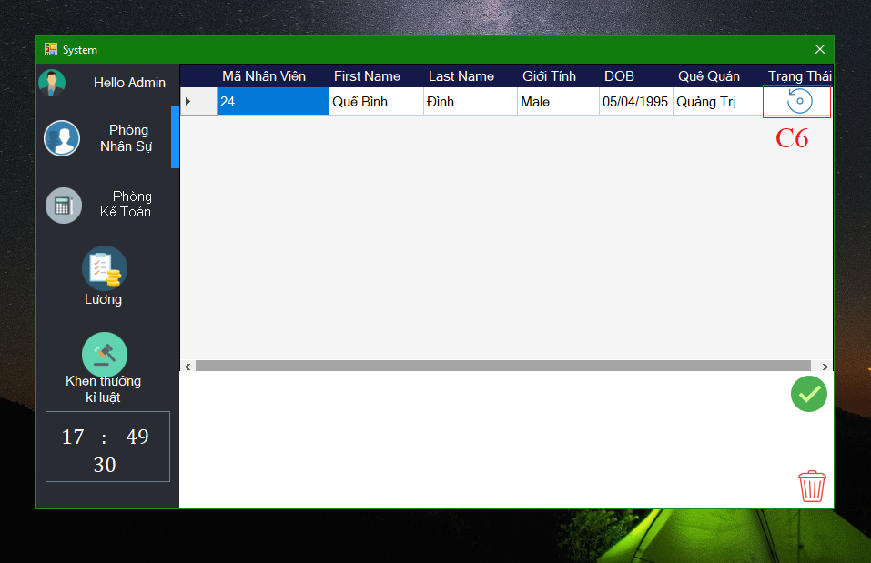

Hình 2.2.4.4: Giao diện danh sách nhân viên bị xóa

Bảng 2.2.4‑4: Chú thích hình 2.2.4.4

|  |  |
| --- | --- |
| Ký hiệu | Chú thích |
| C6 | Khôi phục nhân viên |

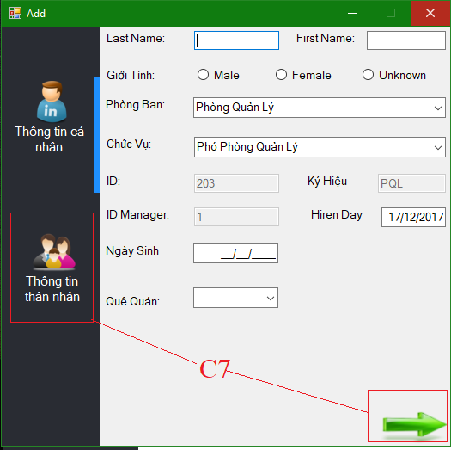

Hình 2.2.4.5:Thêm hoạc sửa nhân viên

Bảng 2.2.4‑5: Chú thích hình 2.2.4.5

|  |  |
| --- | --- |
| Ký hiệu | Chú thích |
|  | Chức năng thêm và sửa sử dụng chung 1 form |
| C7 | Chuyển qua giao diện nhập thông tin nhân thân |

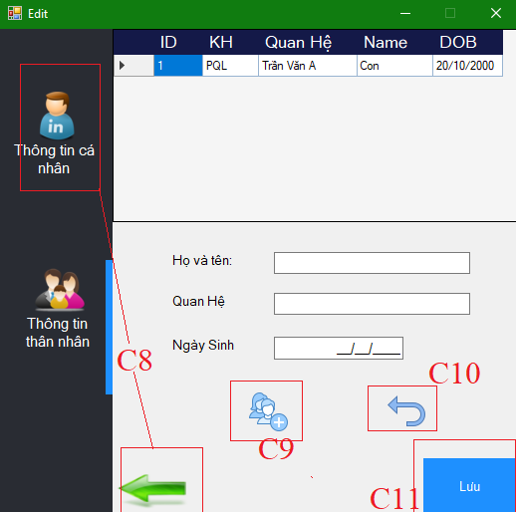

Hình 2.2.4.6: Giao diện nhập chỉnh sữa thông tin thân nhân

Bảng 2.2.4‑6: Chú thích hình 2.2.4.6

|  |  |
| --- | --- |
| Ký hiệu | Chú thích |
| C8 | Chuyển qua giao diện nhập thông tin nhân viên |
| C9 | Thêm thông tin nhân thân đã nhập lên datagridview |
| C10 | Xóa dòng dữ liệu cuối cùng trên datagridview |
| C11 | Lưu dữ liệu nhân viên và thân nhân đã nhập ở 2 giao diện xuống DB |

## Quản lý lương.

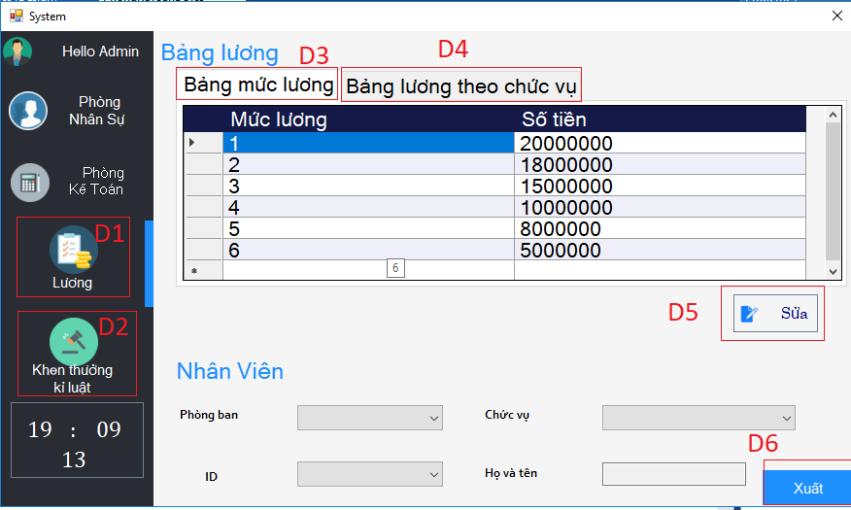 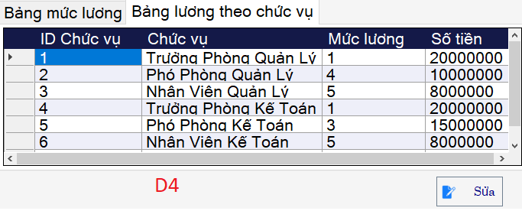

Hình 2.2.4.1: Giao diện quản lý lương

Bảng 2.2.4‑1: Chú thích hình 2.2.4.1

|  |  |
| --- | --- |
| Ký hiệu | Chú thích |
| D1 | Giao diện lương |
| D2 | Giao diện Khen thưởng kĩ luật |
| D3 | Hiển thị bảng lương theo mức lương |
| D4 | Hiển thị bảng lương theo chức vụ |
| D5 | D3: Sửa mức lương  D4: Sửa lương chức vụ |
| D6 | Xuất phiếu lương nhân viên |

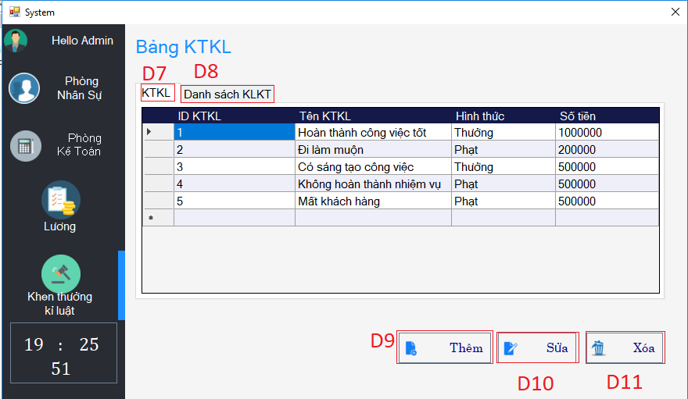 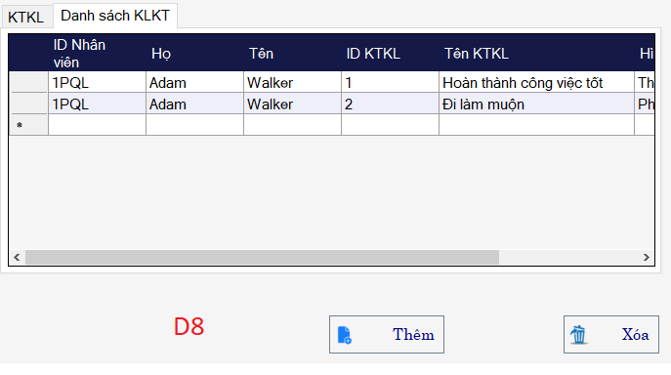

Hình 2.2.4.2: Giao diện khen thưởng kỹ luật

Bảng 2.2.4‑2: Chú thích hình 2.2.4.2

|  |  |
| --- | --- |
| Ký hiệu | Chú thích |
| D7 | Hiển thị bảng KTKL tô chức |
| D8 | Hiển thị bảng KTKL nhân viên |
| D9 | D7:Thêm KTKL tổ chức  D8: Thêm KTKL nhân viên |
| D10 | D7:Sửa KTKL tổ chức  D8:Không có |
| D11 | D7: Xóa KTKL tổ chức  D8: Xóa KTKL nhân viên |

# Cài đặt và kiểm thử.

## *Cài đặt:*

Chương trình được xây dựng trên môi trường Winforms.

Yêu cầu: .NET Framework 4.5.2

Hệ điều hành: Windows

## *Kiểm tra:*

Chương trình đã được kiểm tra, song vẫn có thể xãy ra một số lổi ngoại lệ có thể là do một số nguyên nhân sau:

* Sai ConnectionString
* Lỗi chương trình do quá trình kiểm còn sai sót

## *Hướng dẫn sử dụng:*

Để sử dụng được chương trình, đầu tiên ta cần Excute file script.sql (đính kèm) vào trong SQl Server. Sau khi có được database tên final, ta lấy connectionString của database final, mở source code, mở file App.config và thay connectionString.

# Đánh giá và hướng phát triển

## *Những phần đã thực hiện.*

### Ưu điểm

Xây dựng được một hệ thống quản lý nhân sự tiền lương hoàn chỉnh cho 1 tổ chức hoặc cá nhân sử dụng.

Chương trình cung cấp giao diện trực quan, thân thiện, mang tính hiện đại và tiện dụng cho người dùng.

Chương trình đã áp dung một số kỹ thuật của .Net:

* Phân luồn trong việc load danh sách nhân viên kết hợp phân trang tránh tình trạng file dữ liệu lớn gây đơ chương trình. Đã thử nghiệm với dữ liệu 1 triệu nhân viên.
* Databinding trao đổi dữ liệu giữa các control và đối tượng 1 cách nhanh chóng.

Chức năng nhập thông tin đảm bảo được dũ liệu hợp lệ và chính xác.

### Nhược điểm

Chưa có kinh nghiệm trong việc xây dựng một chương trình với quy mô lớn. Khả năng làm việc nhóm chưa mang tính chuyên nghiệp.

Tính bảo mật của chương trình còn kém, chưa áp dụng mã hóa các dữ liệu cần thiết.

Chức năng tiềm kiếm vẫn chưa được tối ưu, đối với dữ liệu lớn việc tiềm kiếm hơi khó khăn khi nhận kết quả khá nhiều.

## Hướng phát triển.

Mở rộng thêm nhiều phòng ban khác.

Áp dụng mã hóa dữ liệu.

Thêm chức năng, tao được điểm nhấn so với những phần mềm quản lý khác .

Có thể lấy dữ liệu từ bên ngoài Excel,access…

# Kết luận

Các chức năng cơ bản của chương trình đã hoàn thành

Giao diện dể sử dụng, đồng thời nhận thấy được sự khác biệt rõ rệt giữa lập trình thủ tục và lập trình hướng đối tượng.

# Link Github:[Link](https://github.com/gia01020304/Employees-manager.git)

# Tài liệu tham khảo:

1. [B. M. Harwani](https://www.amazon.com/B.-M.-Harwani/e/B00459AQRY/ref=dp_byline_cont_book_1), *Learning Object-Oriented Programming in C# 5.0.*
2. Tài liệu SQL trường Khoa học tự nhiên.
3. Một số trang web hổ trợ việc giải đáp trong suốt quá trình làm:
   * [HowKteam](howkteam.vn)
   * [stackoverflow](https://stackoverflow.com/)